简介
这个是用vue+node+mysql做的一个小东西，通过页面可可以往后台写入数据。首先是mysql，这里我建立了一个test数据库，里面建立了一个user表，如下图所示：
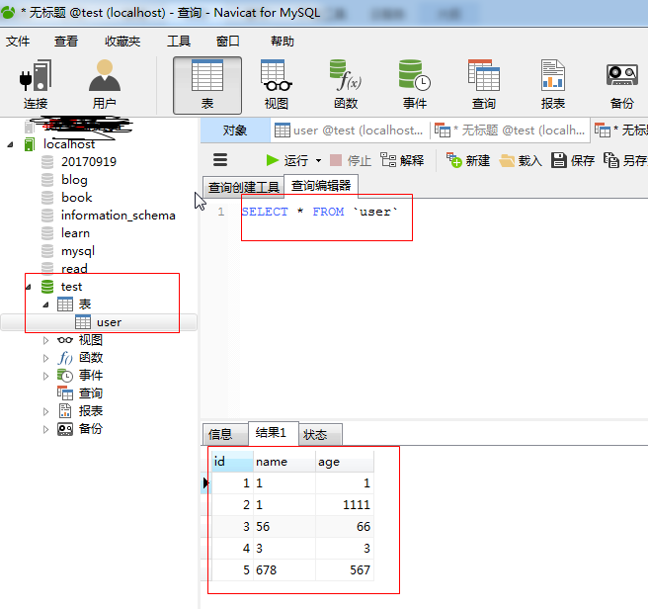
目录结构如下图所示。 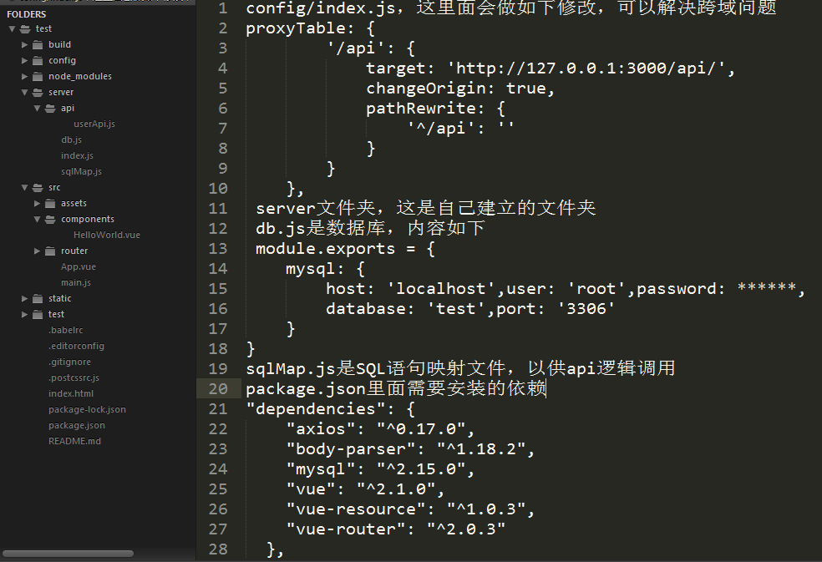
运行界面如下图所示
